Содержание:

Введение 2

ЛЕКЦИЯ 1 3
Основы 3
Предмет астрологии 3
История небесной науки 3
Методы астрологии 5
Области применения 5

ЛЕКЦИЯ 2 6
Теоретическая (высшая) астрология 6
Символизм 7
Макрокосм 9
Зодиак 14
Микрокосм 16
Законы течения Астрального света 17
Связь принципов, сил и царств мира проявленного 20

Лекция 3 21
О построении Звездной карты 21

ЛЕКЦИЯ 4 22
О чтении карты 22
О действии домов 24
Краткий анализ космограммы 24
Анализ Полусфер 24
Анализ квадрантов 25

ПРИЛОЖЕНИЕ 26

Введение

Он поставил Звезды для того,
Чтобы по ним вы во время темноты
На суше и на море узнавали прямой
Путь.

Коран, сура “Скот”, 97

Создавая данное методическое пособие, я ставил основной целью простоту изложения. Астрология – удивительная и простая для понимания наука, если представить ее ясным и упорядоченным методом. В первую очередь, приступая к ознакомлению с этой работой, отбросьте бытующее представление об астрологии как о системе “гадания по звездам”. Впрочем, что это не так, вы поймете с первой же лекции.
Астрология, по сути, является звеном, связующим воедино большинство предметов школы Чародейства и Волшебства. Для открытого ума не составит труда уяснить взаимосвязь между различными дисциплинами и выстроить стройную систему восприятия для новых знаний. Важна именно система, а наполнить ее вы сможете сами.
Если вокруг темно, всегда можно остановиться и взглянуть на звезды – их огненные знаки ясно и четко указывают Путь.

Sinistra

ЛЕКЦИЯ 1

Основы

Предмет астрологии
Астрология – есть наука о единства Космоса и Человека, и связующем их Астральном свете.
Астрология опирается на являющуюся основой всех магических искусств аксиому, изреченную Гермесом Трисмегистом – «Что наверху подобно тому, что внизу…»
Заметьте, что только подобно, а не тождественно. Между Небесами и Землей существует неразрывная связь, более того, Небеса и Земля едины, поскольку все события находятся в едином пространстве и времени. Великие события, происходящие в космосе, не являются причиной происходящих на нашей планете явлений, но они лишь происходят одновременно и влияют друг на друга.
Есть только одна Великая Драма. И Небеса, и Земля, и все мы, вплоть до мельчайших песчинок лишь ее участники и вибрируем в едином ритме, изначально существующем во вселенной.
Астрология представляет собой изучение небесных циклов в том виде, в каком они отражаются здесь, на Земле. Движение и циклы планет образуют огромные космические часы, отсчитывающие время и события, и, как любой механизм, каким бы сложным он ни был, это движение вполне доступно для наблюдения и понимания.
Астрологию можно условно разделить на «высшую» - теоретическую, и «низшую» - практику. Теоретическая высшая астрология изучает планеты и зодиак как отражение в материи Древа Сефирот и их взаимосвязь с высшими духовными принципами. Здесь Астрология соприкасается с Высшей Алхимией.
Практическая, или же низшая Астрология существует в виде мантической и магической систем.

История небесной науки
Астрология возникла в глубокой древности. Ее знали в древней Индии и Китае, Вавилоне, Египте. Системы были различные, но смысл единый.
Уже к началу XI-го тысячелетия до н.э. она была сформирована в древней Ассирии, Вавилоне, Индии. Геродот утверждал, что жрецы Египта наблюдали небесные явления более 11 тысяч лет, начиная со времен первого фараона. Порфирий (III в. до н.э.) и Симпликий (IV в. до н.э.) утверждали, что наблюдения Вавилонских жрецов восходят ко времени, отстоящему от нашего на 31 тысячу лет.
Великий Гиппарх определил возраст Астрологии в 270 тысяч лет, а Цицерон – в 470 тыс. лет. Знаменитый историк римской эпохи Иосиф Флавий полагал, что небесная премудрость покорилась вначале детям третьего сына Адама – Сифа, которые отличались острым умом, трудолюбием и настойчивостью в приобретении знаний. Предупрежденные дедом о грозящем потопе, когда мир погибнет от воды, они решили сохранить с трудом добытые знания для потомков и соорудили 2 колонны из кирпича и камня. На гранях каждой из колонн они запечатлели собственные знания: о себе, звездах, вселенной. По свидетельству Флавия, стихии не удалось сокрушить их творение, колонны еще при его жизни возвышались в Сирии, сохраняя древние знания о небесах, накопленные потомками Адама.
Еще в древности оформились две основные школы: восточная (Китай) и западная (Индия, Ассирия, Вавилон, Египет). Несмотря на некоторые различия, обе системы были едины в признании 12-ти знаков зодиака, одних и тех же планет и в понимании сути гороскопа. Следует отметить, что астрологи прошлого при составлении гороскопа пользовались не одинаковым количеством планет (7, 9, 12, 16).
Принципиальная разница в подходах различных школ заключалась в том, что за точку отсчета брались разные небесные тела.
Так Египетская школа основывалась на наблюдениях за неподвижными звездами. Год состоял из 365 (реальная продолжительность 365 + 1/4) дней и начинался с появлением на небе звезды Сотис (Сириус). Начало года также связывалось с новолунием, и год содержал обычно 12, а иногда 13 лунных месяцев. Таким образом, основное внимание уделялось звездам, Солнцу, Луне и Венере, другие планеты вызывали у египетских астрологов меньший интерес. Зодиакальные созвездия, которыми мы пользуемся сейчас, соответствуют созвездиям Дендерского Календаря, созданного в Египте.
В свою очередь Междуречье (Ассирия и Вавилон) сделало акцент на динамическом аспекте – неповторимом соотношении между собой движущихся небесных тел: светил и планет. Именно вавилонские астрологи сформировали классическую систему септенера: двух светил и пяти видимых планет. Это система, которой пользовались впоследствии в Греции и Индии, арабском мире и средневековой Европе. Наблюдения производились с верхних площадок зиккуратов - ступенчатых пирамид, которых было всего семь. Каждый был посвящен одной из семи планет. Именно отсюда берет свое начало наша семидневная неделя. В Вавилоне неделя начиналась с четверга, посвященному Мардуку (Юпитер). К тому времени, когда молодые цивилизации стали способны воспринять знания древних, астрология в Египте по прежнему оставалась закрытой наукой, в то время как халдейское знание было доступно всем. И Египетская традиция до нас практически не дошла, хотя является очевидной тесная связь астрологии и карт Таро, по которым мы можем восстановить ритуалы посвящений.
Китайская традиция формировалась независимо, и за основу был взят 12-тилетний цикл Юпитера и 29,5 летний цикл Сатурна, вместе образующие 60-летнтий цикл, положенный в основу восточного гороскопа. В китайской традиции за начало цикла принималось положение Юпитера в Козероге. Гороскоп включает в себя 28 домов по числу лунных стоянок, дома эти неравные и составляют примерно 13 градусов. Время суток обозначалось названиями животных, соответственно зодиаку (по 2 часа на каждое животное). Каждый “час” включал 60 татв (1 татва = 2 мин). Татва – это окраска животного. Татва в каждом часе начинается с названия животного, которому посвящен этот час.
Индийская астрология была оформлена к IV – III вв. до н.э. Известнейшие астрологи, жившие в этот период - Брахмагупта, Варахамира, Шиваджи, Арьябхата. Отличие астрологии индусов от западных систем в том, что они отрицали предопределение в судьбе человека, предсказанное по гороскопу. Брахмагупта писал: “С гороскопом рождаются, но с гороскопом не умирают”. Он считал, что для личности, которая не связана с государством и его задачами гороскоп не является роковой неизбежностью. (Смотри тему «Высшая астрология») Индусы считали, что не все планеты действуют на человека. Низшие планеты перестают на него влиять, когда он достигает определенного духовного развития. Индийская система использовала 16 планет.

Методы астрологии

Гороскоп как таковой составляется на основании положения планет в момент происходящего, произошедшего или будущего события. Соответственно, если событие происходит в настоящий момент, то проще воспользоваться непосредственным наблюдением, если же речь идет о событии произошедшем или грядущем, то необходимо воспользоваться информацией справочных таблиц (эфемерид) и прибегнуть к математическим расчетам (особенно это касается вычисления системы домов и положения Луны). Из необходимых инструментов как минимум следует иметь транспортир и карту звездного неба, особенно это касается новичков.
Также важен момент возникновения и непосредственного произнесения вопроса вслух. На этот момент и строится гороскоп в предсказательной астрологии. Ибо произнесение вопроса есть его рождение на свет.
В целом же, как и в любой науке, в астрологии существует два метода – анализ и синтез.
Большинство изучает лишь готовые характеристики планет и знаков, и пользуется только ими. Это те, кто «гадает» по книгам. Но только тот, кто может вывести вторичное из главного, может стать настоящим астрологом. А главного совсем немного – 3, 7 и 12, в этом все. :)

Области применения

Далее следует ряд разделов, которыми занимается астрология как теоретическая и прикладная наука:
- Осознание своего предназначения, единства с Космосом;
- Предсказания (транзитная и хорарная астрология);
- Составление гороскопа рождения (натальная астрология);
- Астрология трав и камней (астромедицина и прикладная алхимия);
- Астрология выбора (выбор оптимального способа действий для получения желаемого);
- Теургия, псиургия и гоэтия (выбор оптимального времени, положения звезд и планет).

Любой из этих пунктов является отдельной большой темой, и полное раскрытие их не является целью данной работы.

ЛЕКЦИЯ 2

Теоретическая (высшая) астрология

Это огромный раздел, изучению которого можно посвятить всю жизнь. Чтобы дать представление о предмете, я приведу один практический пример науки древних.
Индийский астролог Брахмагупта разъясняет, что если человеку предназначена смерть, например, от вепря, то это не значит, что это обязательно будет причиной его смерти. Он может быть убит другим животным. Но человек может изжить событие, внутренне пережив свою смерть в процессе медитации. «Медитируя, человек умирает, а затем, выходя из медитации, воскресает и продолжает жить в реальной жизни».
Этот весьма мощный метод трансформации реальности доступен каждому, в зависимости от уровня его сознания и личного могущества.
Но здесь есть опасность принять полную страха или наоборот влечения мысль о событии за медитацию! Таким образом человек еще больше укрепит астральное клише грядущего и запутается в сетях судьбы.
Медитация же - есть осознанное и полное переживание принятия ситуации, и такое же легкое расставание с ней. Несколько подробнее эта тема освещается в курсе других предметов, в частности Прорицаний.
Чтобы практиковать этот и подобные ему методы, следует хорошо разобраться в сути предмета. Здесь необходимо обратиться к одному из важнейших первоисточников – Сефер Ецире, Книге Создания.

(Далее ознакомьтесь с частями 4 – 5 Книги Создания)
«Мишна 4: Семь двойных "Бэт, Гимел, Далет" "Каф, Пэй, Рэйш, Тав" - верх и низ, восток и запад, север и юг. Центральный зал Храма расположен в центре и держит всех он».
Мишна 6: Семь двойных основных "Бэт, Гимел, Далет" "Каф, Пэй, Рэйш, Тав" впечатал их, вырубил, сочетал, взвесил, заменил и сформировал ими 7 звезд в мире, 7 дней в году, 7 врат в душе мужчины и женщины.
Мишна 7: Семь звезд в небе: Сатурн, Юпитер, Марс, Солнце, Венера, Меркурий, Луна. Семь дней в году - семь дней недели. Семь врат в душе мужчины и женщины: два глаза, два уха, две ноздри и рот».

Семь небесных сфер и семь планет – есть центральный зал Храма. В теле человека это есть органы чувств. Все 7 букв помещены на голове, двенадцать созвездий и их буквы – ниже в теле. Три матери (Алеф, Мем, Шин) есть суть и святая святых – они пронизывают все, и, отражаясь в четырехбуквенном Святом Имени, рождают 12.
Итак, чтобы проще было все это понять, подведем итог.
В основе всего лежит принцип тройственности (дух – душа – тело). Разные планеты по-разному выражают их взаимодействие. Для примера предлагаю рассмотреть строение планетарных символов.

] ^ a c g j k p s w
- Дух есть точка, рождающая окружность;
- Душа – серп луны, материя астрального плана. Это есть принцип пассивного отражения как духа, так и материи;
- Крест - символ материи и четырех элементов.
материя и оплодотворяющий ее дух – это ниверсальные символы, общие для всех культур.

(Некоторое размышление над этой символикой избавит вас от утомительного заучивания значений и функций планет)

Символизм

Рассмотрим вкратце философские принципы и символику западной астрологии и алхимии, а также и восточной – ведической. Разные подходы дают более целостное восприятие предмета, поэтому я не считаю нужными разного рода рамки и ограничения, обусловленные традицией. Все, что помогает расширить восприятие, – полезно.

ú – окружность представляет собой первичное состояние материи (пракрити), не ограниченной никакой формой. Это состояние первичного хаоса, космическая пустота. Символ предельно разреженной первоначальной субстанции, центр которой везде и которая в потенциале содержит все, но должна быть оплодотворена Духом. Таким образом, она являет собой изначальный женский принцип Богини (Шакти).
\ - точка, возникающая в центре круга, есть центр проявления, источник изначальной вибрации (нада). Это символ бинду – семени творения. Обретая центр, пространство мгновенно становится упорядоченным и залитым сиянием (пракаша). Входя в материю, луч (кала) искривляется силой майи, переходя в спиральное вращение. Так Шакти обвивается вокруг Шивы, что прекрасно иллюстрирует символ змеи, свернувшийся вокруг лингама в три с половиной кольца. Бинду в центре круга, есть неизменный источник всего. В материальном мире он соответствует Солнцу.
+ - крест символизирует пробуждение пассивного начала (горизонтальная черта) активным (вертикальная линия), смену состояний. Таким образом, крест является универсальным символом жизни. Учитывая спиральное движение крест можно заменить свастикой. В отличие от прочих фигур, крест не обладает объемом, ему чужда ограниченность. Так животворящий дух находится вне любых измерений и не ограничен ими. Но для проявления духу нужна материя, в которую он может войти для творения форм, поэтому в символике крест почти никогда не встречается отдельно, а в основном в сочетании с другими фигурами.
> или - движимая духом материя принимает конкретные формы, существующие во времени и пространстве. Так символы ú + > представляют изначальную чистоту и единство, динамизм и завершенную статичную форму, т.е. саттву раджас и тамас индуизма, или соль, серу и меркурий алхимии запада.
Переход материи от разреженного (тонкого) состояния к плотному и наоборот символизируется двумя треугольниками Ï∇.
Ï – процесс расширения, утончения материи путем разрушения грубых форм и перехода к более тонким, вплоть до достижения изначального состояния. Символ Шивы – Рудры, огня и разрушения. Духовный огонь, тапас. В материальном мире проявляется как стихия огня (агни – таттва).
∇ – процесс конденсации и формирования, усложнение формы. Дающее жизнь начало. Символ Шакти, женский творящий принцип. Переменчивая материя – вода. В восточной традиции ее символом является полумесяц. В целом это процесс нисхождения воды небесной ú (полноты) в застывшие формы > (земля). В материальном мире проявляется как стихия воды (апас – таттва).

И в завершение рассмотрим символику Луны и Солнца…

\ - Солнце. Центр вносящий порядок в хаос. Проявление духа. В западной алхимии – золото. Солнце всегда неизменно в своих проявлениях.
^ - Луна. Полумесяц представляет собой часть целого ú, постоянно находящегося в процессе нарастания или убывания. Принцип изменений и пассивности, так пкак луна не самостоятельное светило, а светит отраженным светом. Полная луна представляет собой круг – изначальную Шакти, богиню Трипура Сундари. Это Душа, полностью проявившая в себе свет сознания.

Макрокосм
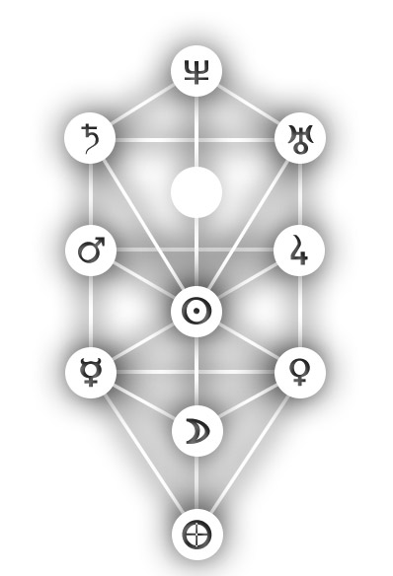

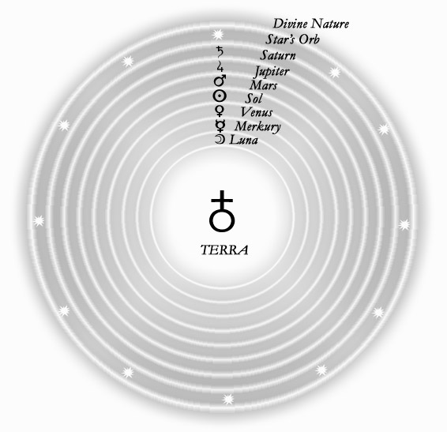
рис. Планетные сферы и их проекция на древо жизни

- Царство – Земля
- Основание силы– Луна
- Великолепие разума – Меркурий
- Победа любви – Венера
- Красота гармонии – Солнце
- Сила гнева – Марс
- Величие милосердия – Юпитер
- Понимание рождения в смерти – Сатурн
- Мудрость небес – Зодиак, а также Уран-небо
- Корона вечности – Сфера перводвижетеля или первичный астральный вихрь, а также Нептун как Первоокеан бытия.

При взгляде изнутри планетные сферы оказываются вложенными одна в другую по принципу матрешки. Чем быстрее планета движется по созвездиям зодиака, тем ближе ее сфера к земле.

В данном разделе из высших планет упомянуты лишь Уран и Нептун, это уже более позднее добавление в систему 7-ми планет.

Планеты - основа астрологии, ее главные действующие лица.
Далее перечислим планеты и их характеристики согласно порядку небесных сфер..

_ ЛУНА
Сфера основания силы. Это все то, что поддерживает и питает. Дом и семья, то есть то, что нам наиболее близко и в пространстве, и в душе. Это мать и материнство, забота, все то, что помогает нам выжить. Это отражение, восприятие всего происходящего в мире - наше подсознание. Изменчивость, адаптация, выживаемость.
Луна не активна сама, она реагирует на внешний мир, приспосабливается, выживает сама и обеспечивает выживание других. Луна - мягкая, переменчивая, эмоциональная, гибкая, заботливая, домашняя. Поэтому луна не имеет своей природы, но лишь отражает чужую. В плохом мессе она плоха, а в хорошем благостна.
В организме Луна связана с желудком, грудью, женскими органами - грудными железами, маткой.

a МЕРКУРИЙ
Великолепие разума. Увидеть его трудно, он постоянно скрывается на фоне зари в лучах Солнца, не отходя от него на небе дальше 28°. Бывает утренним и вечерним. Меркурий - вестник, посланник, торговец. Это Ход (Разум), а еще ртуть. Меркурий символизирует взамосвязи и обмен, неважно информацией или товарами, мышление как восприятие и обмен информацией, ее анализ, оценка, также обман, мелкое жульничество (вспомните, он быстро движется и его трудно увидеть, он скрывается в лучах Солнца!). В силу своей приспособляемости меркурий дружен со всеми и никогда не бывает абсолютно благ либо зловреден всегда являя обе стороны.
В организме Меркурий связан с руками, а также дыхательной системой и кишечником.

c ВЕНЕРА
Победа любви. Венера на земном небе никогда не отходит от Солнца дальше, чем на 48°. Венера - богиня любви и красоты.
Любовь поистине дает силы победить. Из-за любви возникает привязанность. Из-за любви возникает нежность. Из-за любви возникает ненависть. Без чувств нет желаний. Без желаний нев воли и сил жить. Венера показывает запас личной энергии В астрологии с ней связано несколько основных тем. Одна из них - партнерские отношения. В отличие от Меркурия, Венера ведает более длительными, более важными отношениями, в которых присутствует элемент симпатии, эмоциональная окраска. Это может быть любовь, но может быть и просто честный договор Оценка, симпатия, “нравится - не нравится” - эта функция Венеры.
Еще одна тема - это деньги и имущество, уют и комфорт, и красота, в том числе красота тела, здоровье.
Итак, Венера - то, чем мы обладаем, наши симпатии и наши личные взаимоотношения.
Отношения, которые дает Венера - для души, из симпатии. Хотя элемент выгоды (увеличить свой запас энергии) присутствует и здесь. Но Венера вступает в отношения обмена честно (в отличие от Меркурия, который способен на обман, и от Марса, который стремится все взять силой). Эстетика, искусство, чувство гармонии и красоты - красоты природы, красоты тела, красоты отношений - всем этим ведает Венера.
В организме - шея, горло, почки, функция выделения, кожа (вместе с Сатурном).

] СОЛНЦЕ
Красота гармонии. Это Божественное вдохновение, Космический огонь. Солнце символизирует: центр, сердцевину, сущность “Я”, сознание, сознательную волю, а значит лидерство, власть. Солнце это Царь и этим все сказано.
В организме Солнце связано с сердцем и позвоночником - важнейшими органами.

g МАРС
Сила гнева. Марс - бог войны. Вот на том, что Марс - внешняя планета (за орбитой Земли) и что он - бог войны, и строится его символика. Марс отвечает за все внешние, физические действия человека. Марс - активность, физическая работа, агрессия, борьба, война, проявления гнева, ярости.
Любая работа руками связана с Марсом. Если нужна ловкость и точность - Марс работает вместе с Меркурием.
Марс - это горение, пожары, травмы, насилие.
В организме Марс отвечает за голову, лицо и за половые органы. Процессы Марса - окисление, мышечная работа, выделение желчи, мужская сексуальность.

j ЮПИТЕР
Величие милосердия. Юпитер (Зевс) верховный бог, начальник богов. Его цикл обращения – 12 лет. В Древнем мире жизнь человека была предопределена обществом в гораздо большей степени, чем сейчас. Тогда главным был Юпитер, сейчас эта роль перешла к Солнцу. У человека теперь больше возможностей раскрыть свою индивидуальность.
Юпитер символизирует
- любое расширение, успех, богатство, увеличение знаний, дальние путешествия;
- авторитет, почет, признание, систему моральных ценностей общества.
Критерии успеха в данном обществе, что нужно делать, чтобы получить признание и авторитет. Учительство, наставничество, спонсорство. Любой избыток.
В организме - печень, обмен веществ, повышение и увеличение всех параметров, в том числе болезни от избытка. Анатомически также Юпитер связан с областью бедер.

k САТУРН
Сатурн делает полный оборот вокруг Солнца за 29,5 лет. Это тоже важный цикл.
В мифологии Сатурн - старик, хранитель времени.
Символика Сатурна - форма, структура, время, ограничения, законы, логика.
С Сатурном связано все то, что говорит “нельзя” и “надо”. Все законы и правила - природы и общества, государства.
Управление, чиновничество. Порядок. Иерархия должностей. Расписание, графики. Железная дорога - рельсы, расписание, дисциплина. Чувство времени. Ответственность. Кристаллы, различные твердые структуры, сохраняющие форму. Символ Сатурна серп. Он есть завершение и умирание (не путать со смертью). Но если не срезать колосья пшеницы, то не будет и урожая… В отличие от Марса сатурн не просто разрушает, он завершает цикл, что бы дать место новому.
В организме - кости, опорно-двигательный аппарат, колени, кожа (вместе с Венерой). Процессы уменьшения, сжатия. Болезни от недостатка.

p УРАН
Полный оборот вокруг Солнца он делает за 84 года, находясь примерно по 7 лет в каждом знаке Зодиака. А вокруг своей оси он вращается лежа на боку, да еще и в обратную сторону
С такими астрономическими параметрами неудивительна и символика Урана - прорыв за ограничения Сатурна. Уран - все необычное, потрясающее основы, разрушающее привычные структуры, чтобы дать ход новому. Уран - демократия, дружба, идеалы, коллективное творчество.
В организме - нервы, сосуды, высшая нервная деятельность. Анатомически - голень.

r НЕПТУН
Полный оборот вокруг Солнца Нептун делает за 165 лет, в каждом знаке Зодиака находится около 14 лет. Орбита почти точно круговая.
В мифологии Нептун - бог морей и океанов. Мировой океан действительно связывают с Нептуном. Мореплавание, освоение моря. Экология. А также другой океан: океан нашей души, наших чувств, психология, бессознательное. Нептун также - связь со Всеобщим, с Абсолютом (Богом и Мировым разумом, Мировой душой). Негативная сторона Нептуна - иллюзии, страхи, галлюцинации, наркомания и алкоголизм. Нептун все универсализирует, растворяет, поглощает, сливает со Всеобщим.
В организме - эндокринная и иммунная системы. Анатомически - ступни ног.

w ПЛУТОН
Полный оборот вокруг Солнца делает за 248 лет. Орбита сильно вытянутая, перигелий находится в знаке Скорпиона. Здесь Плутон на короткое время входит внутрь орбиты Нептуна. Столкнуться они не могут, орбита Плутона имеет большой наклон (17°) к плоскости эклиптики, вблизи которой двигаются все остальные планеты. Но символический порядок планет нарушается в это время. Плутон двигается по Зодиаку из-за своей вытянутой орбиты неравномерно.
Плутон - бог царства мертвых, подземного царства. Плутон - последняя планета, и он символизирует переход через границу. До и после - совершенно разные состояния. Жизнь и смерть. Смерть связана с Плутоном. Обмен энергией - усвоение чужой и отдача своей. Секс - тоже переход границы и обмен энергией. Чужие деньги, банки, страховки, кредиты, вообще бизнес как оборот чужой и коллективной энергии. Всеобщность, безличность, беспощадность. Тоталитарные режимы, где отдельные личности нивелируются, подавляются общей идеей и структурой. Ядерные процессы. Процессы, имеющие цепной характер и скрытую стадию: деление атомного ядра, эпидемии. Подземелье, в том числе шахты и метро.
В организме - процессы распада, перерождения. Онкология. Инфекционные болезни. Секс и сексопатология. Процессы трансформации, возрождение после умирания в новом качестве.

Подведем итог. Все импульсы человеческого существа действуют из центра к переферии. Так Человек стремится к богу. Все импульсы приходящие извне и меняющие центр – обращение Бога к Человеку.
Человек расширяет сферу Я (Луна), намечает путь к цели (Меркурий), желает ее (Венера) и осмеливается взять (Солнце) сметая препятствия на пути (Марс). От избытка он дарит (Юпитер) сам, таким образом исполняя космический Закон (Сатурн).

Зодиак
Зодиак или как его еще называют, Сфера неподвижных звезд, подобен циферблату космических часов, на котором знаки указывают на характер силы, изливающейся в мир через данную планету.

Далее приводится справочная информация касательно основных характеристик каждого знака. При чтении обратите внимание, что всего стихий четыре, но проявляются они в силу великого закона тройственно.

£ Первый знак — Овен — это первичное проявление стихии Огня (можно сказать, огонь разгорающийся, вспыхивающий, но быстро гаснущий). Символ здесь — горный баран с золотой шерстью, стоящий на вершине горы, повернувший голову назад и поднявший одну ногу над пропастью. С этим знаком связано начало любого дела, исток. Высшая программа знака Овна — быть энергичным первопроходцем, способным на самопожертвование, зажигающим других, но при этом оглядывающимся назад. На бытовом уровне ключевое слово для характеристики Овна — импульс. Солнце проходит этот знак с 21 — 22 марта по 20 — 21 апреля.
¦ Второй знак — Телец — первичное проявление стихии Земли. Символ его — бык, выходящий наполовину из земли. Высшая программа Тельца — укреплять проявленный мир, подпитываться от земли, не терять связь с материальными проблемами, но и преодолевать притяжение косной материи, освобождаться от ее власти. Ключевое слово на бытовом уровне — накопление. Солнце проходит этот знак с 21 — 22 апреля по 20 — 21 мая.
© Третий знак — Близнецы — первичное проявление стихии Воздуха. Символ здесь — два брата-близнеца, держащиеся за руки. Задача Близнецов — найти во внешнем мире соответствие тому, что они имеют внутри, быть проводником высшего мира, укреплять взаимосвязи, распространять информацию, но и преодолевать двойственность, сомнения, колебания. Ключевое слово на бытовом уровне — контакт. Солнце проходит этот знак с 21 — 22 мая по 20 — 21 июня.
¬ Четвертый знак — Рак (или Краб) — первичное проявление стихии Воды. Изначальный символ — краб с большими клешнями и рыбьим хвостом, находящийся у источника. Предназначение Рака — не рваться вперед, ориентироваться на традицию, истоки, зарываться вглубь, изучать прошлое. Ключевое слово на бытовом уровне — дом. Солнце проходит этот знак с 21 — 22 июня по 22 — 23 июля.
¯ Пятый знак — Лев — стабильное, стационарное проявление стихии Огня (можно сказать, ровно и мощно горящее пламя). Символ — сидящий лев с короной на голове, держащий лапу на шаре. Высшая программа Льва — это творческое горение, полное самовыражение, достижение цельности, развитие способностей. Львов часто ставят властвовать, но они должны воспринимать власть как огромную ответственность. Ключевое слово на бытовом уровне — творчество. Солнце проходит этот знак с 23 — 24 июля по 22 — 23 августа.
² Шестой знак — Дева — соответствует статичному проявлению стихии Земли. Символ Здесь — дева, с одной стороны которой ангел (по левую руку), а с другой — дьявол (по правую руку). Этот образ связан с душой человека, которая должна сделать выбор между добром и злом. Предназначение Девы — внимание к мелочам, анализ и систематизация, скрупулезное исполнение своего долга. Однако нельзя зацикливаться на малозначащих мелочах. Ключевое слово — служение. Солнце проходит этот знак с 23 — 24 августа по 22 — 23 сентября.
¶ Седьмой знак — Весы — стабильное проявление стихии Воздуха. Символ — весы с двумя чашами — единственный неодушевленный символ Зодиака. Этот образ связан со справедливостью, воздаянием по заслугам. Программа Весов — примирение, соединение противоположностей, установление равновесия в контактах, в окружающем мире, укрепление гармонии. Но при этом нельзя терять стержень, критерий. Ключевое слово — равновесие. Солнце проходит этот знак с 23 — 24 сентября по 22 — 23 октября.
º Восьмой знак — Скорпион — стабильное проявление стихии Воды. Первичный символ — орел, выходящий из пустой оболочки скорпиона. Предназначение Скорпиона — освобождение скрытых возможностей через очистку себя и окружающих от скверны, развитие через разрушение и восстановление, борьба с негативными проявлениями. Но здесь очень важно соблюдение меры. Ключевое слово — преодоление. Солнце проходит этот знак с 23 — 24 октября по 21—22 ноября.
¼ Девятый знак — Стрелец — это стихия Огня на уровне трансформации. В последних четырех знаках Зодиака проявляется уже следующая по порядку стихия. Так, в знаке Стрельца уже проявляется и стихия Земли (то есть это угасающий огонь, трансформирующийся, преобразующийся в новую форму). Символ знака — кентавр, стреляющий из лука вверх, или всадник на лошади — означает соединение земного мира и высшего начала. Предназначение Стрельца — распространение духовных знаний, сохранение сложившихся традиций. Но нельзя огульно отрицать все новое. Ключевое слово на бытовом уровне — традиция. Солнце проходит этот знак с 22 — 23 ноября по 21 — 22 декабря.
Á Десятый знак — Козерог — стихия Земли в стадии трансформации. Символ здесь — горный козел с крыльями и рыбьим хвостом, выходящий из раковины (более сокровенный символ — олень с золотыми рогами). С этим знаком связано освобождение от груза ложных традиций, стремление к высшей цели, к достижению своей вершины. Предназначение Козерога — ведение людей к высшей цели с помощью созданной им практической системы. Но нельзя для этого использовать любые средства. Ключевое слово на бытовом уровне — цель. Солнце проходит этот знак с 22 — 23 декабря по 19 — 20 января.
Â Одиннадцатый знак — Водолей — стихия Воздуха в стадии трансформации. Символ — это человек, который держит в руках два сосуда, в одном из которых — живая вода, а в другом — мертвая. С этим знаком связаны возрождение, преображение, непредсказуемость, а также разделение добра и зла. Высшая задача Водолея — создание нового, оригинального, получение откровений и донесение их до других, достижение свободы, но не анархии и вседозволенности. Ключевое слово — свобода. Солнце проходит этот знак с 20 — 21 января по 18 — 19 февраля.
Å Двенадцатый, последний, знак — Рыбы — стихия Воды в стадии трансформации. Символ — это две рыбы (изначально — угри), плывущие в разные стороны. С этим знаком связано завершение любого цикла и одновременно (в лучшем случае) — переход на новый цикл. Высшая задача Рыб — достижение высшей гармонии, распространение космической любви и благодати, проникновение в тайны бытия. Но нельзя поддаваться обольщениям, отрываться от действительности, распространять хаос. То есть надо плыть вверх, к духовной эволюции, а не вниз, к деградации. Ключевые слова здесь — гармония, тайна. Солнце проходит этот знак с 19 — 20 февраля по 20 — 21 марта.
Влияние знаков Зодиака на земную жизнь проявляется только через планеты. То есть тот знак, в котором больше планет, будет действовать на человека сильнее.

Микрокосм
В предыдущей теме достаточно говорилось о всеобщей взаимосвязи, поэтому для разнообразия обратимся к одному авторитетному трактату мудрецов востока, касающемуся в том числе, оккультной анатомии.
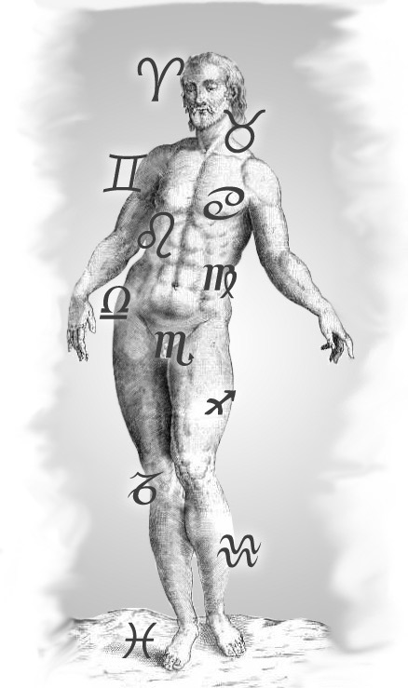
«2.1. В этом теле Меру - позвоночный столб - окружен семью островами. Там расположены реки, моря, горы, поля и владыки этих полей.
2.2. Там - пророки и мудрецы, а также все звезды и планеты. Там - священные места паломничества; храмы и управляющие храмами.
2.3. Солнце и луна, источники создания и разрушения, также движутся в теле. Эфир, воздух, огонь, вода и земля тоже тут.
2.4. Все существа, которые обитают в трех мирах, тоже могут быть обнаружены в теле. Окружая Меру, они заняты своими делами.
2.5. Обычные люди не знают этого. Знающий это - йогин.
2.6. В этом теле, которое называется Брахманда ("Яйцо Брахмы", микрокосм), есть луна, излучающая нектар. Она находится на вершине позвоночного столба (в Сома чакре) и имеет 8 Кала.
2.7. Её лик обращен вниз и он день и ночь струит нектар. Этот нектар разделяется на две тонкие формы.
2.8. Одна из них по Иде идет через тело, чтобы питать его подобно водам небесной Ганги.
2.9. Этот молочный (лунный) луч слева (Ида). Другой луч, сверкающий, как источник великой радости, проходит через срединный канал (Сушумну) и он управляется луной.
2.10. У подножия Меру расположено солнце, имеющее 12 Кал, а справа расположена Пингала-владыка творения. Его проток устремлен вверх.
2.11. Солнце поглощает излучаемый луной нектар, и это солнце движется через все тело.
2.12. Правый канал, Пингала, символизируется Солнцем, подателем Нирваны. Владыка создания и разрушения движется в нем, проходя благоприятные знаки в эклиптике».

Законы течения Астрального света
Итак, пришло время сказать о астральном свете. Астральный свет, или светящаяся тонкая материя, или же универсальный растворитель (AZΩת) алхимиков – он наполняет, пронизывает и связует все существующее во вселенной. Посредством астрального света планеты - Архонты проявленного мира - воздействуют на Землю и друг на друга. Из курса теории магии вы знаете, что дух (разум) не может непосредственно воздействовать на грубую материю, но только лишь посредством астрального света, т.е. материи тонкой.
Именно таким образом Планетарные разумы воздействуют на земной план. Несомненно, имея карту течений, маг может заставить их работать себе на пользу, подобно воде, крутящей колесо мельницы. И, несомненно, лишь глупец будет бороться с влиянием сил намного его превосходящих. Отсюда мудрый сделает вывод: не пытайся повелевать звездами, повелевай собой.
Материя есть сгущенный астральный свет, астральный свет есть концентрация духа (сознания). Соответственно, зная что, например, во вторник Луна вступит в неблагоприятный аспект с марсом в вашей карте рождения, следует ожидать болезней связанных с жаром и огнем, травм, ссор, опасности от обращения с железным оружием и т.п. Марс не вызовет эти события непосредственно, изменится лишь характер астральных токов между вами и миром.
Повлиять на астральный свет можно двояко. Воздействуя Разумом (Духом), и воздействуя на астрал материей. А уж будет ли это медитация, заклинания, пантакли, талисманы, или прочие доступные методы – выбирать вам. Задача же астрологии – определить только лишь время и характер воздействия.
Рассмотрим далее общую теорию аспектов.
Аспектом (также лучом или взглядом) в астрологии называется угловое расстояние между двумя точками на зодиакальном круге, величина которого получается при делении окружности на целые числа.
Целое число, на которое мы делим окружность, называется порождающим числом аспекта. В теории оно может быть от единицы до бесконечности, на практике самое большое используемое порождающее число равно 12.
В принципе, чем меньше порождающее число, тем сильнее аспект. Самый сильный аспект - соединение (n = 1). Следующий по значению - противостояние или оппозиция 180° (n = 2). А вот дальше при определении силы аспектов нужно учитывать дополнительные волны и гармоники, усиливающие тот или иной аспект..
Итак, список аспектов, с которыми можно работать, следующий: 0°, 180°, 120°, 60°, 90°, 45°, 135°, 30°, 150", 36°, 72°, 108°, 144°.

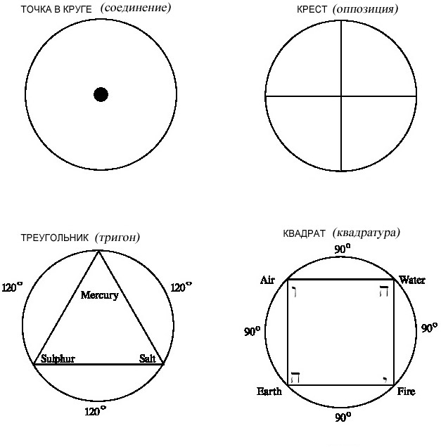
Вот так это выглядит графически. Некоторое размышление над символикой фигур поможет лучше понять характер аспектов.
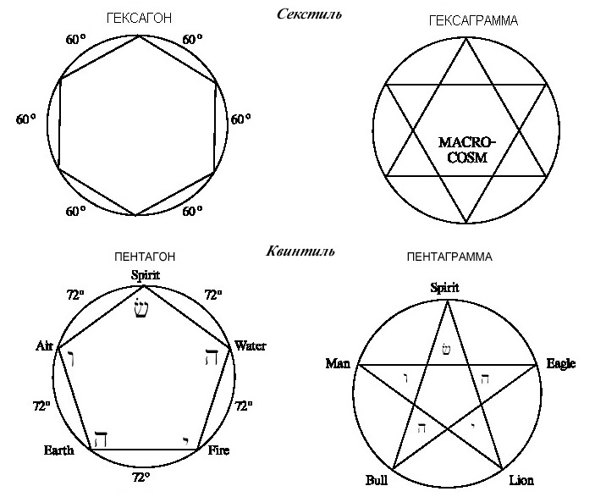
Аспекты 180°, 90", 45", 135° являются напряженными. Они создают препятствие потоку энергии, для их преодоления требуется усилие.
Аспекты 120° и 60° являются гармоничными, они расслабляют и свободно проводят энергию.
А аспекты 30° и 150° сила хорошо течет в прямом направлении и плохо в обратном. Хотя при большом напряжении может наступить пробой. Так и квинконс в отдельных случаях может действовать резко и разрушающе.
Аспекты 36°, 72°, 108°, 144° называют творческими, поскольку их действие нестандартно. Люди, имеющие значительное число таких аспектов, способны и в обычной ситуации найти нетрадиционное решение. Аспект не переносит энергию, а превращает ее в другой вид.
Аспекты делятся на мажорные (большие) и минорные (малые).
(в данном курсе рассматриваются только мажорные <большие> аспекты)

Мажорные аспекты (аспект считается с точностью <орбисом> +/- 5º):
- Ê Коньюкция – наложение 2-х и более планет - 0º;
- Ñ Оппозиция - угловое расстояние между планетами 180º (напротив);
- Ï Трин- угловое расстояние между планетами 120º;
- Î Квадратура – угловое расстояние между планетами 90º;
- Ë Секстиль – угловое расстояние между планетами 60º;

Толковать аспект следует так. Такая то планета взаимодействует с той таким образом, следовательно. . .

Например, меркурий a с Сатурном k в трине (120º) – аспект гармоничный.
Меркурий – разум, интеллект, общение, деловые связи
Сатурн – долг, системность, постоянство.

Следовательно, можно сказать следующее:
- четкость (системность, постоянство) мышления
- честное (долг) партнерство
- ответственность в словах и действиях

А если аспект негативный, например, квадратура (90º)
Меркурий – обман, хитрость, непостоянство.
Сатурн – узость, ограниченность, догматизм.

Тогда это может означать:
- узость мышления
- склонность к обману в делах, ненадежность
- постоянные колебания между выгодой и долгом

А вот в какой сфере жизни это проявляется, укажет дом, в который попадет аспект. Знак также повлияет на планеты.

Более подробно о толковании аспектов см. приложение

Связь принципов, сил и царств мира проявленного

Всеобщие взаимосвязи и единство очевидны и лучше всего отражено в Древе Сефирот. Но это не единственный символ, хотя и один из лучших. Единство проявляется везде и во всем. При этом взгляд из разных планов дает все новые сочетания.
Вот лишь несколько примеров: Единый Дух, одно Солнце, одно “Я”; Божественный Отец и Мать, жизнь и смерть, муж и жена, вдох и выдох; Четырехбуквенное Имя, четыре стороны света, четыре элемента, четыре времени.
Это не застывшее единство, а бесконечный и живой круговорот. Так два становятся одним в таинстве священного брака. Так три рождают четвертое, когда прошлое настоящее и будущее растворяется для адепта в единстве безвременья. И все это постоянно существует здесь и сейчас. Наблюдение и постоянное осознание этого есть важнейшее упражнение для мага, но не просто красивая болтовня, записанная на бумагу.

Удачи вам в постижении.

Лекция 3

О построении Звездной карты

Этот процесс, как правило, осуществляется в следующей последовательности:
- Запишите в верхней части листа местное время своего рождения.
- Найдите время рождения относительно Гривича (GMT). Для этого следует вычесть поправку (смотри приложение 2).
- Запишите широту и долготу места рождения. Они необходимы при построении системы домов. Существует несколько систем построения домов в космограмме. Одна из наиболее распространенных и адекватных – система домов Плацидуса. В ней дома занимают различные по величине сектора небесной сферы. Мы воспользуемся тропической системой домов; в ней все дома равны и занимают сектор в 30° на зодиакальном круге. В том же случае если точное время рождения отсутствует и Асцендент точно не определяется, можно воспользоваться Лунной системой домов. Т.е. за начала первого дома принимается положение Луны в гороскопе. В этом случае все дома также равны 30°.
- Теперь начертите круг с обозначением знаков, располагая 0° Овна слева, 0° Рака внизу, 0° Весов справа, 0° Козерога сверху, и нанесите на этот круг положение всех планет (и лунных узлов). Для этого удобно пользоваться круглым транспортиром с указанными на нем градусами. Такой чертеж называется космограммой на данный момент времени.
- На основании данных эфемерид, на космограмме отметьте положение планет с указанием их координат и направления движения.
- После следует определить положение асцендента; он соответствует первому (I) дому в вашей карте рождения. Асцендент – это знак, который был на пересечении эклиптики и горизонта в момент вашего рождения. Он определяется на основании Времени долготы и широты места вашего рождения при помощи астрологической таблицы домов.
- После этого следует нанести систему домов.
Всего их двенадцать, как и знаков. Начало первого дома соответствует асценденту (ASC),. 7-й – напротив. 10-й дом совпадает с точкой середины неба (MC), 4-й напротив.
Прочие дома располагаются между ними.
- Обобщение информации.
Следует вписать в заранее приготовленную таблицу положение планет в знаках и домах, положение домов в знаках (куспиды домов). Затем определить аспекты между планетами и вписать туда же.

ЛЕКЦИЯ 4

О чтении карты

Хозяева домов и управители знаков

Перед тем как рассматривать последовательность толкования космограммы, рассмотрим основные элементы звездной карты: Знаки зодиака, Дома, Планеты и их аспекты, а также принципы управления, дружбы и вражды.
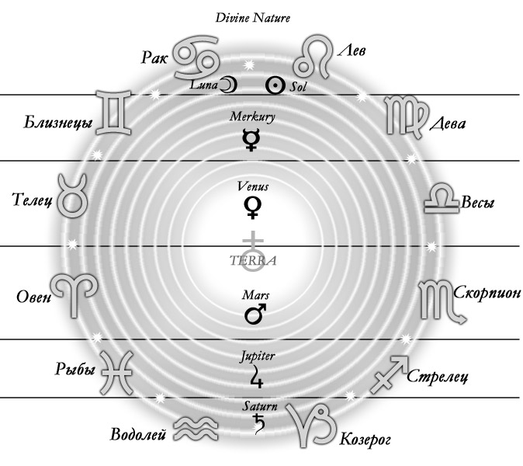
Каждый знак наиболее родственен одной из планетных сфер. Такая планета называется УПРАВИТЕЛЕМ знака.
Рис. Управители знаков
Каждая планета кроме Луны и Солнца правит в двух знаках. Поэтому если говорят «владыка Рыб», то это Юпитер, а «хозяйка Весов» - Венера. Если планета находится в своем знаке она получает возможность наиболее сильно проявить себя. Тогда говорят, что планета находится в СВОЕМ ЗНАКЕ.

У планет, как и у людей, существует дружба и вражда.
Например, сильному и жестокому Марсу нравится суровый Сатурн и в его знаках Марс чувствует себя превосходно. Подробнее об этом будет говорится далее.
Знак | Управитель | Экзальтация | Падение | Изгнание
Овен | Марс, Плутон | Солнце | Сатурн | Венера
Телец | Венера | Луна | Уран | Плутон и Марс
Близнецы | Меркурий |  |  | Юпитер
Рак | Луна | Юпитер | Марс | Сатурн
Лев | Солнце | Плутон | Нептун | Уран и Сатурн
Дева | Меркурий |  | Венера | Нептун и Юпитер
Весы | Венера | Сатурн | Солнце | Марс
Скорпион | Плутон и марс | Уран | Луна | Венера
Стрелец | Юпитер, Нептун |  |  | Меркурий
Козерог | Сатурн | Марс | Юпитер | Луна
Водолей | Уран и Сатурн | Нептун | Плутон | Солнце
Рыбы | Нептун и Юпитер | Венера | Меркурий | Меркурий
Итак, в каждом знаке планета может быть: управителем, в экзальтации, быть в падении или изгнании. В зависимости от этого определяется сила и характер планеты. Данные приведены в таблице выше.
Определение. Планета находится в изгнании в знаке, противоположном знаку ее владения.
И в знаке, противоположном знаку экзальтации (падение) планете не очень уютно, хотя и не так плохо, как в изгнании. Здесь она просто работает мало, слабо. Например, там, где властвует сила (Овен), там мало почитаются законы (Сатурн), там, где все жестко все закреплено (Козерог), там трудно расширяться (Юпитер), где все делается по расчету (Дева), мало места для эстетики (Венера).
Определение. Планета находится в падении в знаке, противоположном знаку ее экзальтации.

О действии домов
Если зодиак как бы сообщает планете некое качество, то дом, в котором эта планета находится, указывает на сферу жизни, в которой это влияние будет иметь место. Характер влияния определяется:
  - знаком зодиака, который дает планете “окраску”(обитель, экзальтация, падение или изгнание – положение характеризует силу планеты).;
  - аспектами данной планеты к другим, которые видоизменяют ее влияние сообразно собственным качествам и пространственной конфигурации аспекта;
  - Полжением планеты в доме.

Символическое значение домов
ДОМ | СИМВОЛИКА | УПРАВЛЕНИЕ
I | Я, тело | Начало дела, собственный интерес, настоящее, здоровье
II | Благополучие | Деньги, личная свобода, приобретения
III | Близкие | Коммуникации, короткие путешествия, разум
IV | Свой дом | Дом, конец дела, конец жизни, очаг
V | Семья, любовь | Любовные дела, дети, развлечения
VI | Препятствия | Болезни, занятость, услуги, труд, коллеги, тайные враги
VII | Партнеры, враги | Брак, развод, партнерство, общество
VIII | Смерть (долголетие) | Чужие деньги, способ смерти, хирургия, регенерация
IX | Путешествие | Длительные путешествия, законы, религия, другие страны
X | Достижения, карьера | Положение в обществе, общественная деятельность, заслуги
XI | Идеалы, | Друзья, советники, организации, надежды
XII | Служение, тайные дела, трансформация | Уход от жизни, подсознание, тайные враги

Краткий анализ космограммы

Анализ Полусфер
Линия MC-IC (меридиан) разделяет гороскоп на две половины, одна из которых содержит Асцендент (восточная полусфера), а другая - десцендент (западная полусфера). В восточной полусфере человек активен сам, а в западной на него действует внешний мир, инициатива приходит извне, и хорошее, и плохое в основном идет от других людей, а обладателю гороскопа с большинством планет в западной полусфере остается или следовать за ними и их инициативой, или обороняться, сопротивляться.
Другое деление осуществляется линией Асцендент - Десцендент (горизонт). Человек с преобладанием в гороскопе северной (нижней) полусферы больше замкнут на свой внутренний мир, на семью, личное творчество, в общем, на внутреннюю жизнь. Если большинство (а тем более, все) планеты расположены в южной (верхней) полусфере, то наибольшее значение имеет внешняя деятельность, карьера, успех в обществе, признание другими людьми достижений, а также путешествия, бизнес, коллективные дела, смотря какие дома в основном акцентированы.

Анализ квадрантов
Квадранты получаются при делении гороскопа теми же линиями горизонта и меридиана на четыре части.
Первый квадрант - от Асцендента до IС, то есть I, II, III дома, северо-восточный сектор неба. Это квадрант чистой индивидуальности. Здесь мало взаимодействия с обществом. Здесь способности, то, с чем он пришел в этот мир. Это его личность и физическое тело (I дом), его запас энергии и материальных ресурсов (II дом), его знания и практические навыки (III дом). Если большинство планет в первом квадранте, человек занят в основном собой, уверенно и напористо действует, мало заботясь о том, какую реакцию его действия вызывают во внешнем мире.
Второй квадрант - от 1С до Десцендента, IV, V, VI дома, северо-западный сектор. Здесь внутренняя ориентация сочетается с взаимодействием с внешним миром. Человек с преобладанием этого квадранта больше живет семьей и работой, работой для себя и семьи. Ему уже важна его оценка окружающими, в основном членами семьи и сослуживцами. Но он не стремится к большим делам во внешнем мире.
Третий квадрант - от Десцендента до МС, VII, VIII, IX дома, юго-западный сектор. Человек с акцентацией на этом квадранте полностью ориентирован на внешний мир. Взаимодействие с партнерами, познание мира, наука и путешествия. Здесь интересы человека направлены на познание мира и приобретение популярности, авторитета в обществе. Скорее именно авторитета, а не власти.
Четвертый квадрант - от МС до Асцендента, X, XI, XII дома, юго-восточный сектор. Здесь индивидуализм устремляется во внешний мир. Желание проявить себя, борьба за власть и влияние в обществе, стремление к карьере, возможно, желание участвовать в коллективной работе и по возможности сделать людей своими единомышленниками, навязать им свои планы и интересы.

ПРИЛОЖЕНИЕ
Толкование аспектов. Конфигурация аспектов
Очень важно, входит аспект в замкнутую фигуру или нет. Изолированный аспект проявляет свою природу в чистом виде. Оппозиция - блокировка, или проекция одного из ее концов на реальный внешний объект, или попеременное действие концов. Более сильная или более активная по положению в доме планета может давить другую.
Квадратура - это борьба, конфликт, динамическое напряженное взаимодействие. То же и 135°, но тут немного меньше интенсивность действия, зато больше накал эмоций. Похож по природе и аспект 4 5°, но тут больше внутреннего, чем внешнего, напряжения и раздражения.
Тригон - аспект халявщика. Все дается легко (но до поры до времени, иногда на всю жизнь хватает, иногда нет). Можно ничего не делать. А можно реализовать свои способности, препятствий нет, и тогда только этот аспект позитивен.
Секстиль похож на тригон в том смысле, что возможности хорошие, но чтобы их реализовать, нужно приложить некоторые усилия. Аспект хорош для интеллектуальной деятельности.
Полусекстиль и квинконс - аспекты более прерывистого, порой однонаправленного действия, когда по ходу знаков первая планета воздействует на вторую. Действие квинконса более мощное и резкое, это аспект судьбы, как иногда говорят. Хотя на самом деле все аспекты формируют судьбу и карму.
Ну, а в соединении качества планет сливаются. Когда планеты однородные, они помогают друг другу, усиливаются. Если их природа различна, то они мешают друг другу. Так, соединение Луны и Венеры гармонично. Соединение Солнца и Марса, в общем, тоже, хотя в этой точке очень высокий потенциал, напряжение для действия, воли, даже агрессии. А вот Сатурн будет сдерживать Венеру, если они окажутся в соединении. В медицинской астрологии такое соединение часто дает камни (Сатурн) в почках (Венера). В психологии - трудности в любви, постоянство в ней, иногда - холодность, в зависимости от знака. Сатурн в соединении с Марсом блокирует его действие, особенно если Марс не очень сильный, а Марс в свою очередь ломает структуры Сатурна, тем более, если он сильнее. Такое соединение - всегда трудная точка гороскопа: один тащит вперед/другой командует “стоп!”.
Важное значение имеет аспект Солнца с Луной. Соединение - это новолуние. Луны не видно, она подавлена Солнцем. Хорошая работа духа, сознания, воли, но плохо дело с интуицией, природным чутьем, выживаемостью и адаптацией. Квадратуры (первая и последняя четверти) - конфликтны. У человека часто возникают проблемы в доме, семье, с родителями и детьми. Оппозиция - полнолуние. Избыток эмоциональной энергии, хорошая интуиция, адаптация, хотя иногда воля и разум уступают место психическому, эмоциональному возбуждению. Настроение имеет большое значение. Таким людям хорошо быть ближе к природе, заниматься природой, естественными науками, животными и растениями, а не абстрактными вещами. Точные аспекты соединения, квадратуры и оппозиции Сатурна и Луны обычно создают проблемы со здоровьем. Наоборот, тригон или секстиль Солнца с Луной поддерживают как здоровье, так и семейную жизнь, взаимоотношения с родителями и детьми.
Как мы уже видели, если аспект входит в фигуру, работает уже вся фигура в целом.
По замкнутым фигурам аспектов происходит самореализация человека, его деятельность приводит к успеху, к результату. По треугольникам реализация чаще в “легкой” сфере - наука, искусство, идеи, интеллектуальные способности. По четырехугольникам - в “тяжелой”, практической сфере, это может быть организация людей, производство, бизнес, политика. Бывают и пяти- и шестиугольники, они указывают на особые способности в определенной сфере.
Если ни одной замкнутой фигуры нет, то у человека есть активность, но мало результатов. Тут нужно или ловить благоприятные моменты, или состыковаться с подходящим партнером, чтобы его планеты замкнули аспекты в фигуру. Тогда успех будет во взаимодействии, а в одиночку - нет.

